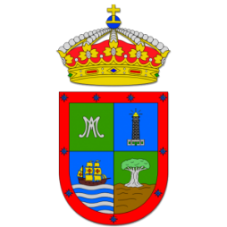
Lucía
González García
C/ Plaza del Rosario nº 3·
Teléfono : 609 82 72 44
policialocal@barlovento.es

Experiencia

desde el año 2008– Hasta la actualidad

Policía Local

Ayuntamiento de barlovento

Educación

Bastiagueiro (a Coruña) 1999-2006

Licenciatura en ciencias de la actividad física y del deporte en INEF- galicia, Universidad de a coruña.
Puede presumir de sus buenas notas y mencionar las recompensas y honores recibidos. No dude en comentar brevemente sus tareas actuales.

TELDE (LAS PALMAS DE GRAN CANARIA) AÑO 2009

XLVII CURSO DE FORMACIÓN BÁSICA PARA POLICÍAS LOCALES DE NUEVO INGRESO, aCSE.

fDO. Lucía gonzález garcía

